Отчет работы проекта «Электронная очередь»

Выполнено Бут Анастасией

*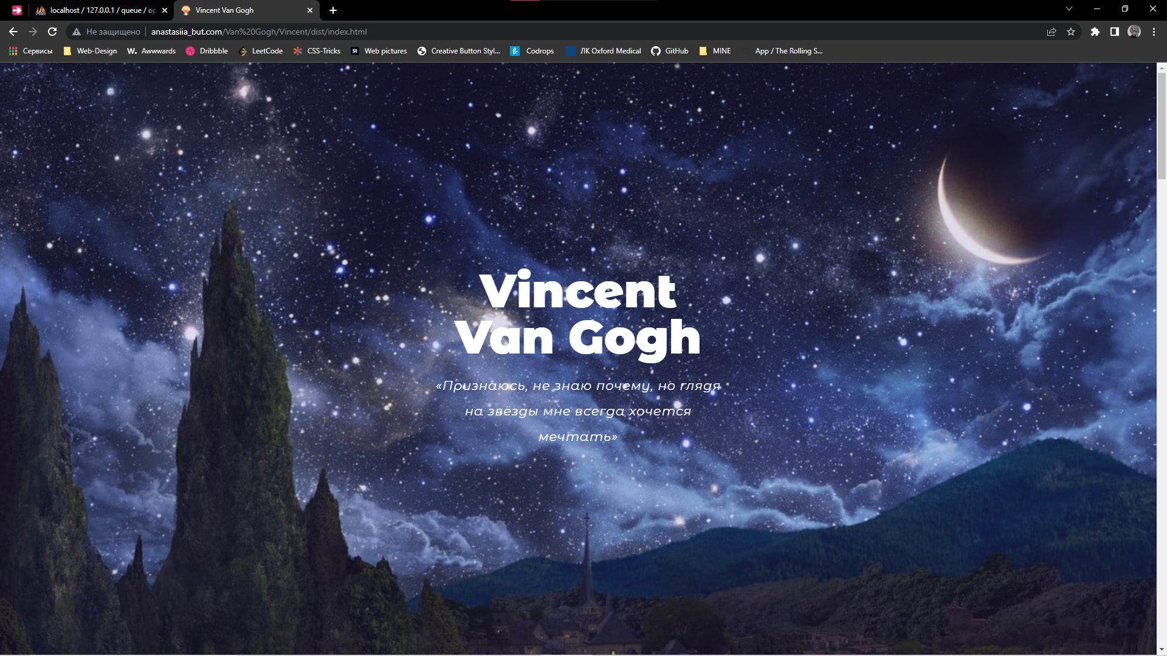****Рис.1*** *Начальный экран сайта*

*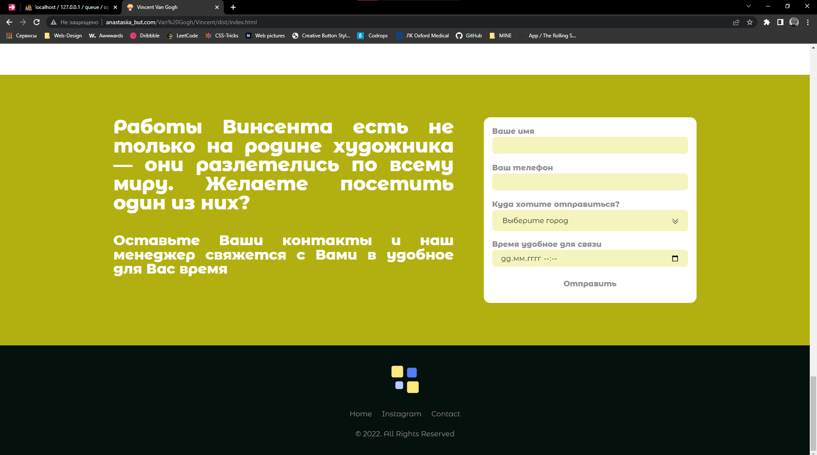****Рис.2*** *Форма отправки электронной заявки пользователя для консультации с менеджером*

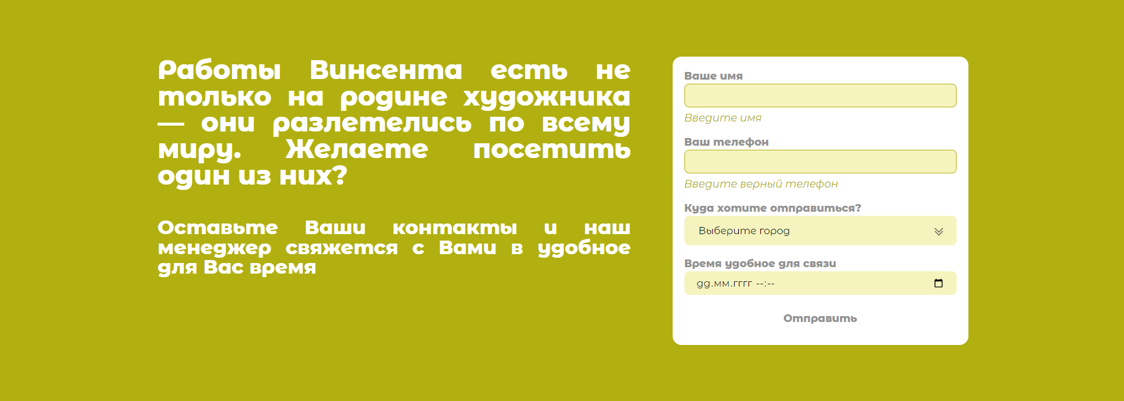

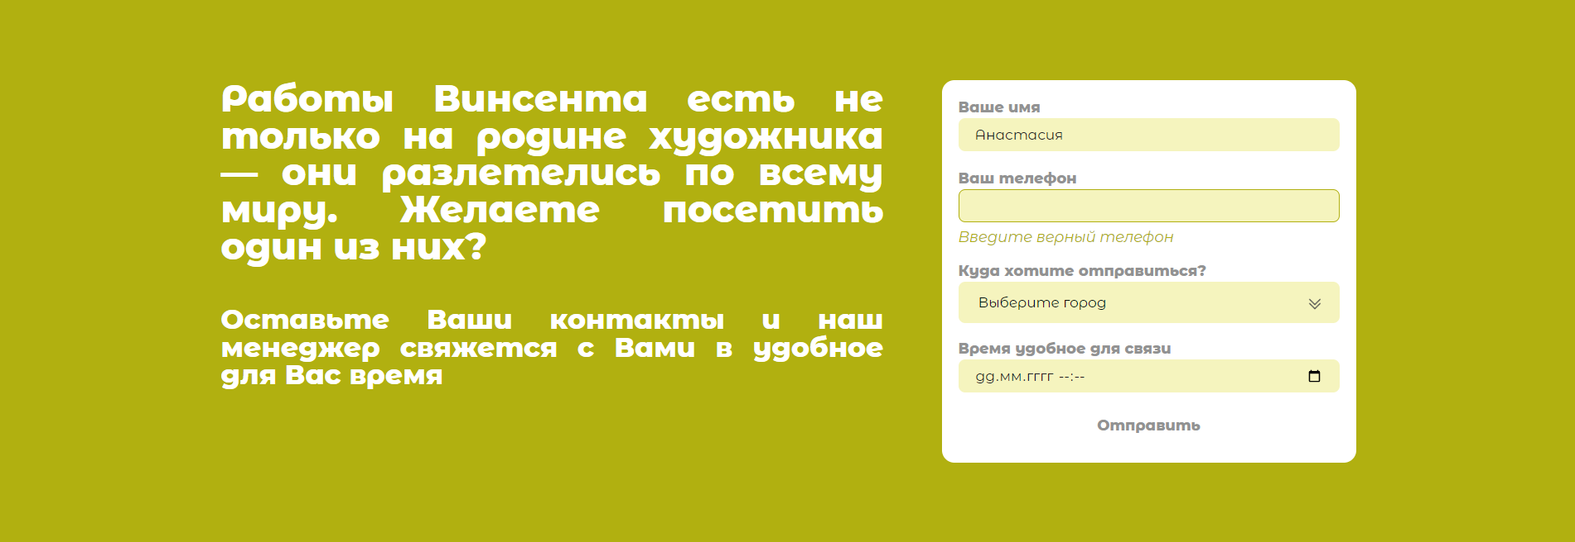

*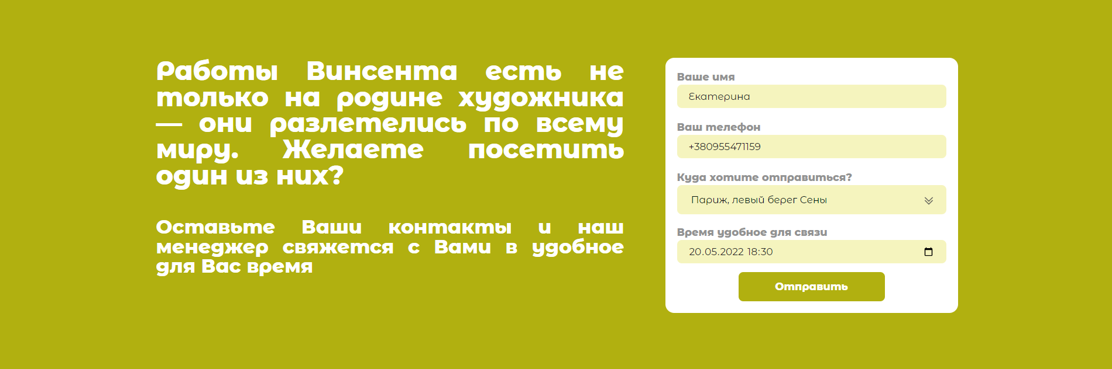  
  
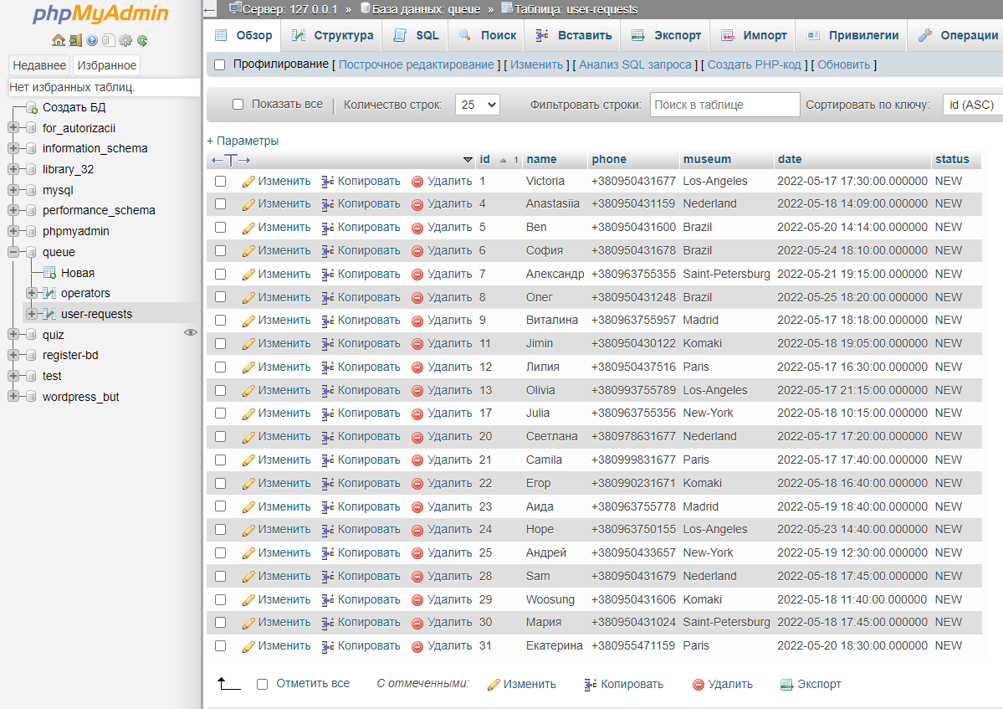****Рис.3*** *После отправки заявки, данные записываются в БД c изначальным состоянием NEW*

*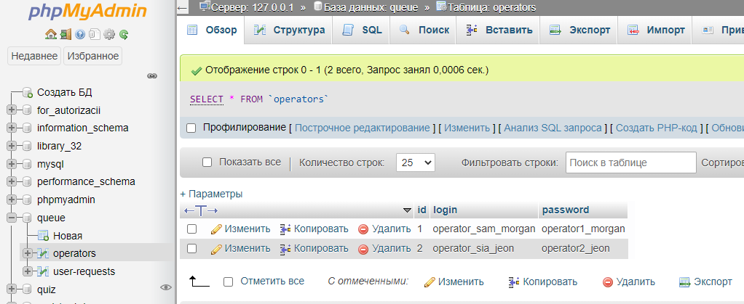****Рис.4*** *В БД создано два оператора Sia и Sam для обработки электронных заявок*

*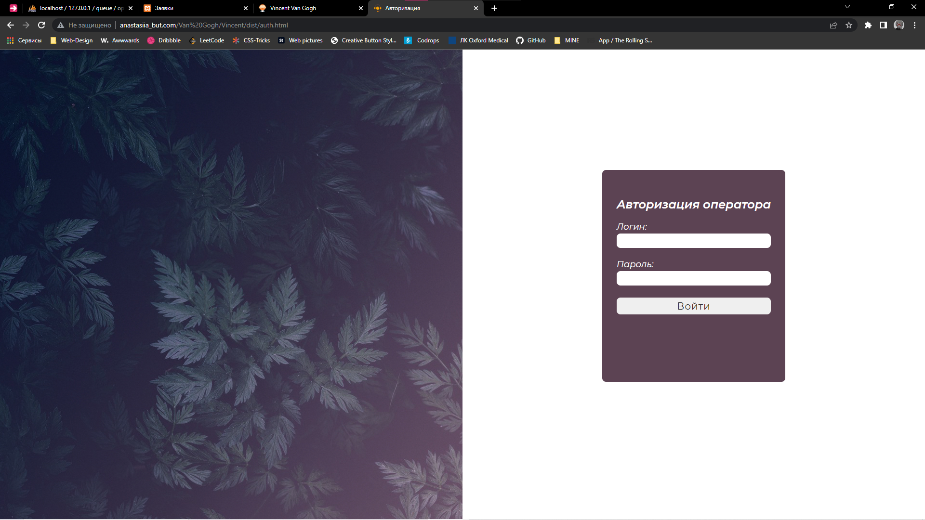  
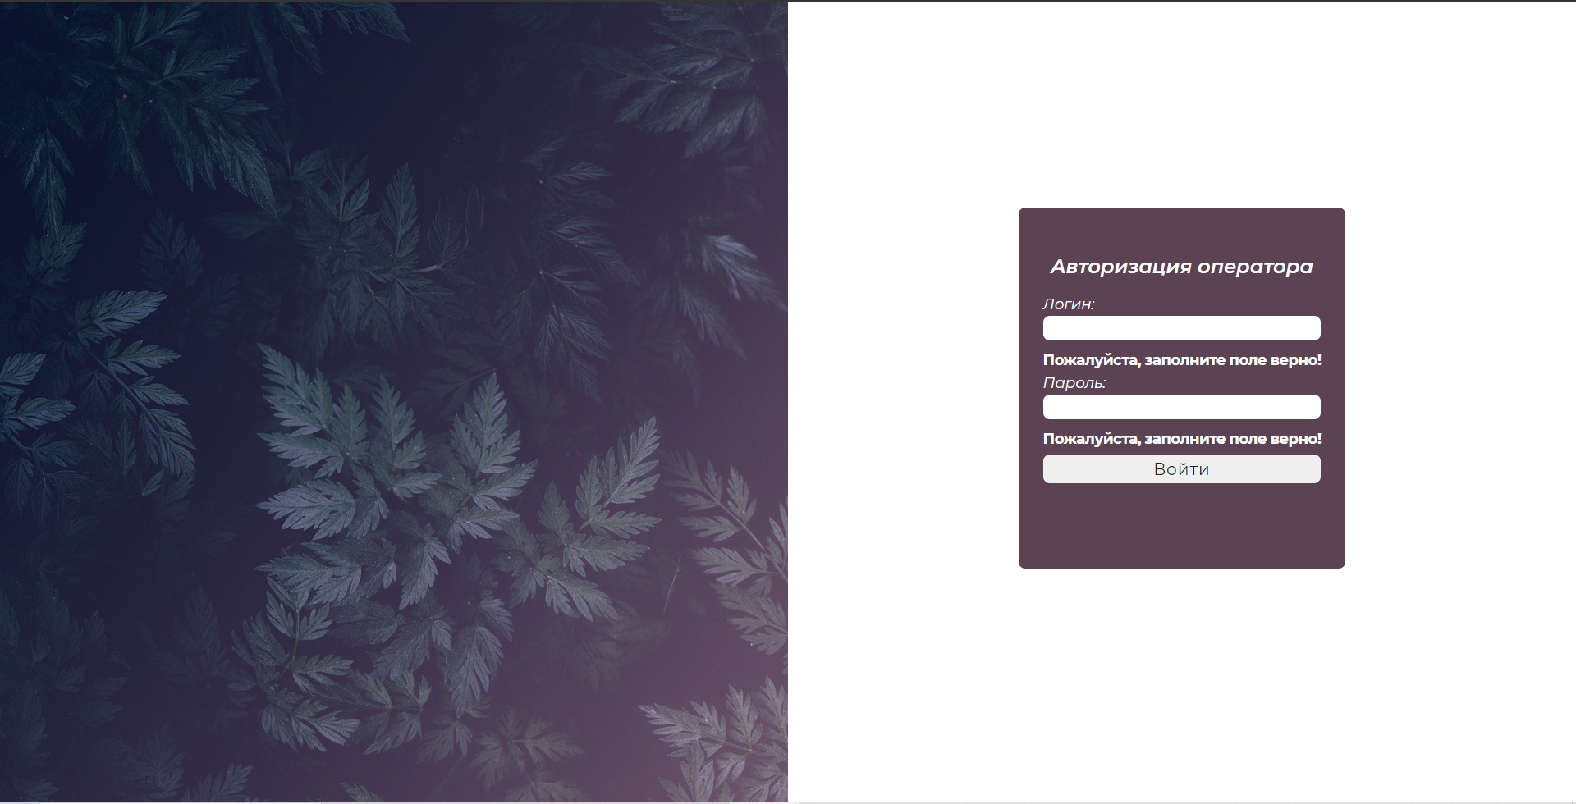*

*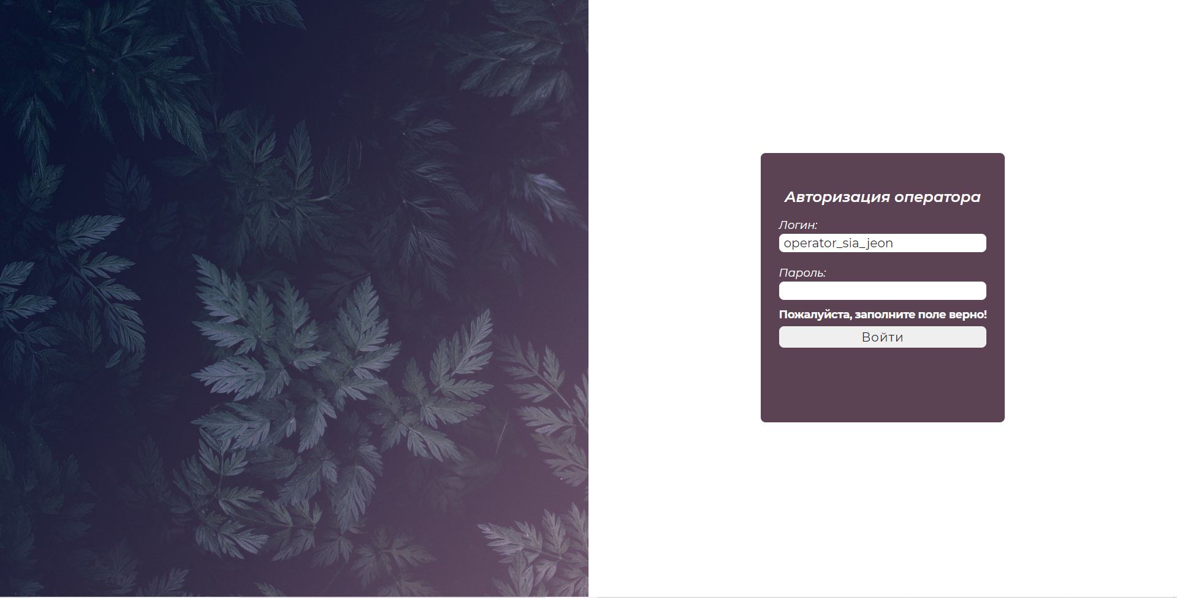****Рис.5*** *Страница авторизации для операторов с валидацией данных*

*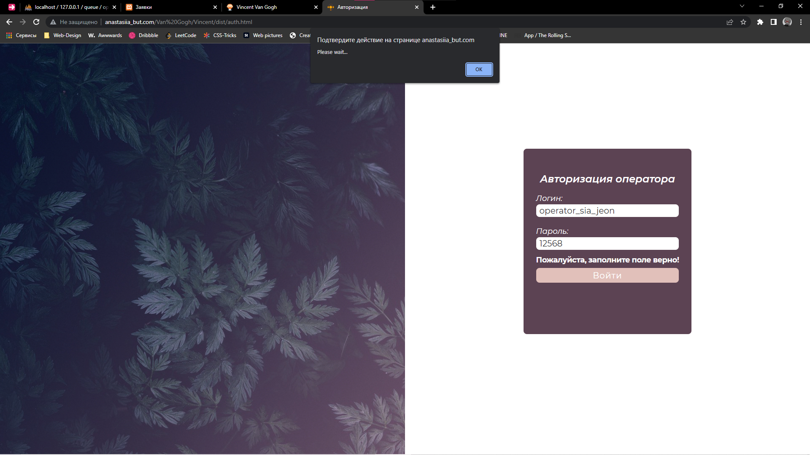  
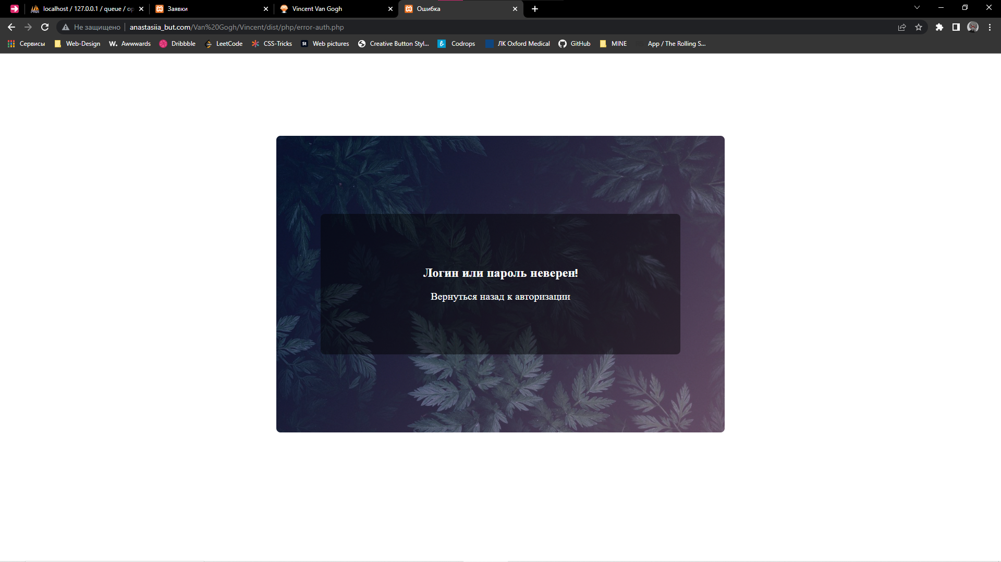****Рис. 6*** *В случае неверного заполнения полей, оператора переводит на страницу с уведомлением об ошибке, с возможностью вернуться назад к странице авторизации*

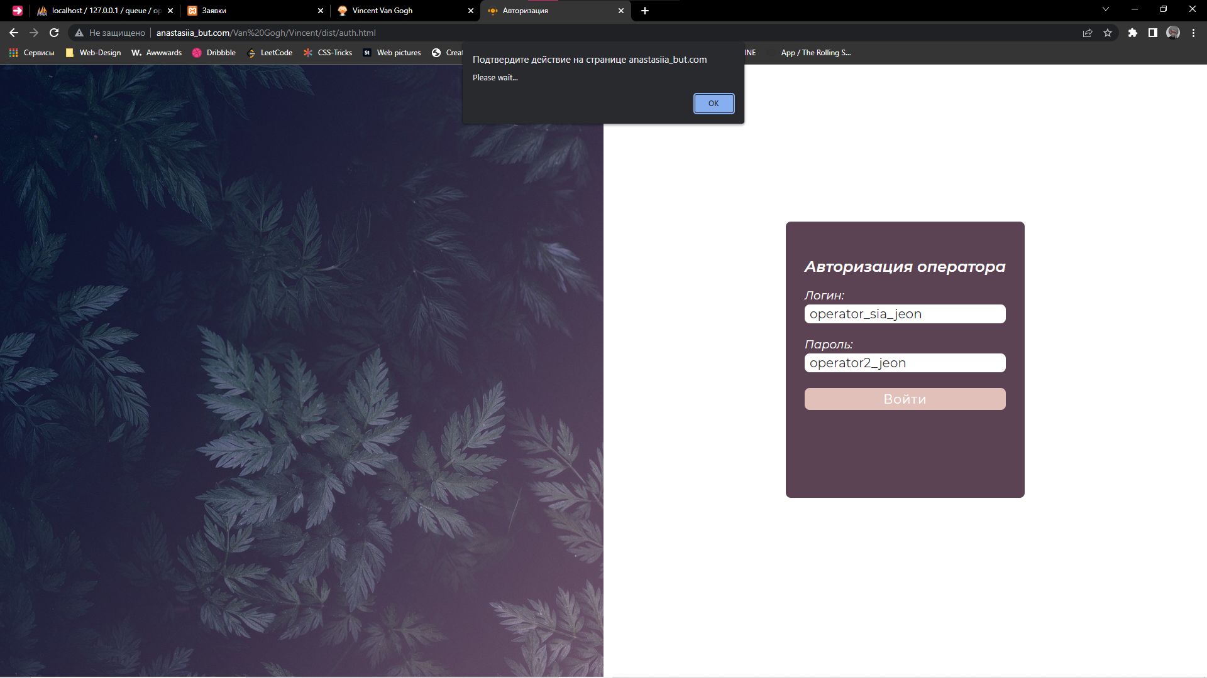

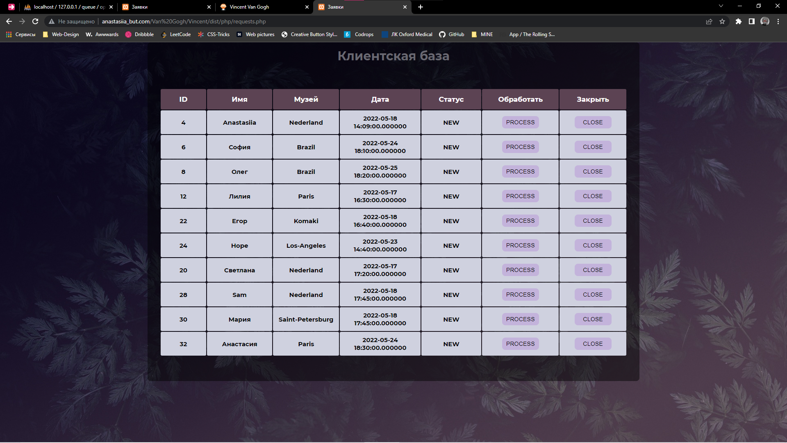

*Рис.7 В случае верного ввода данных, оператор Sia попадает на страницу со своей клиентской базой*

*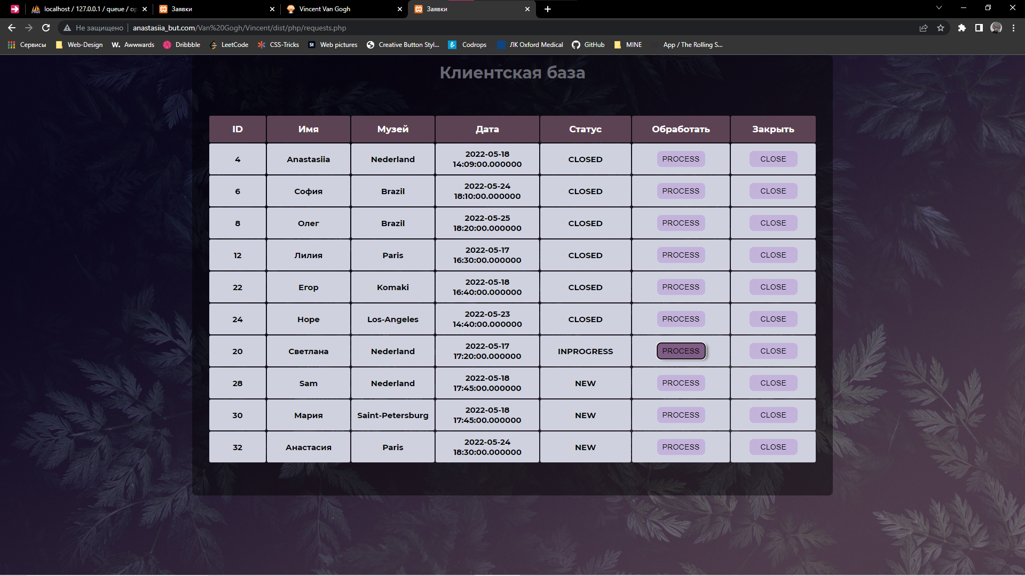  
Рис.8 Оператор Sia имеет возможность отмечать какие заявки она уже обработала, а какие в процессе*

*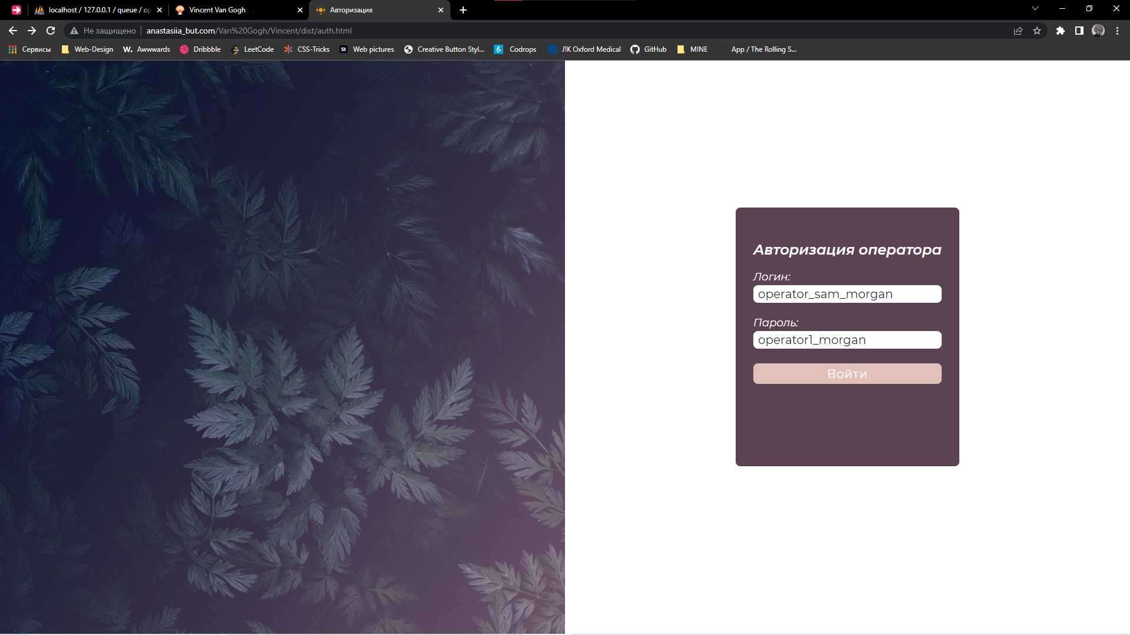  
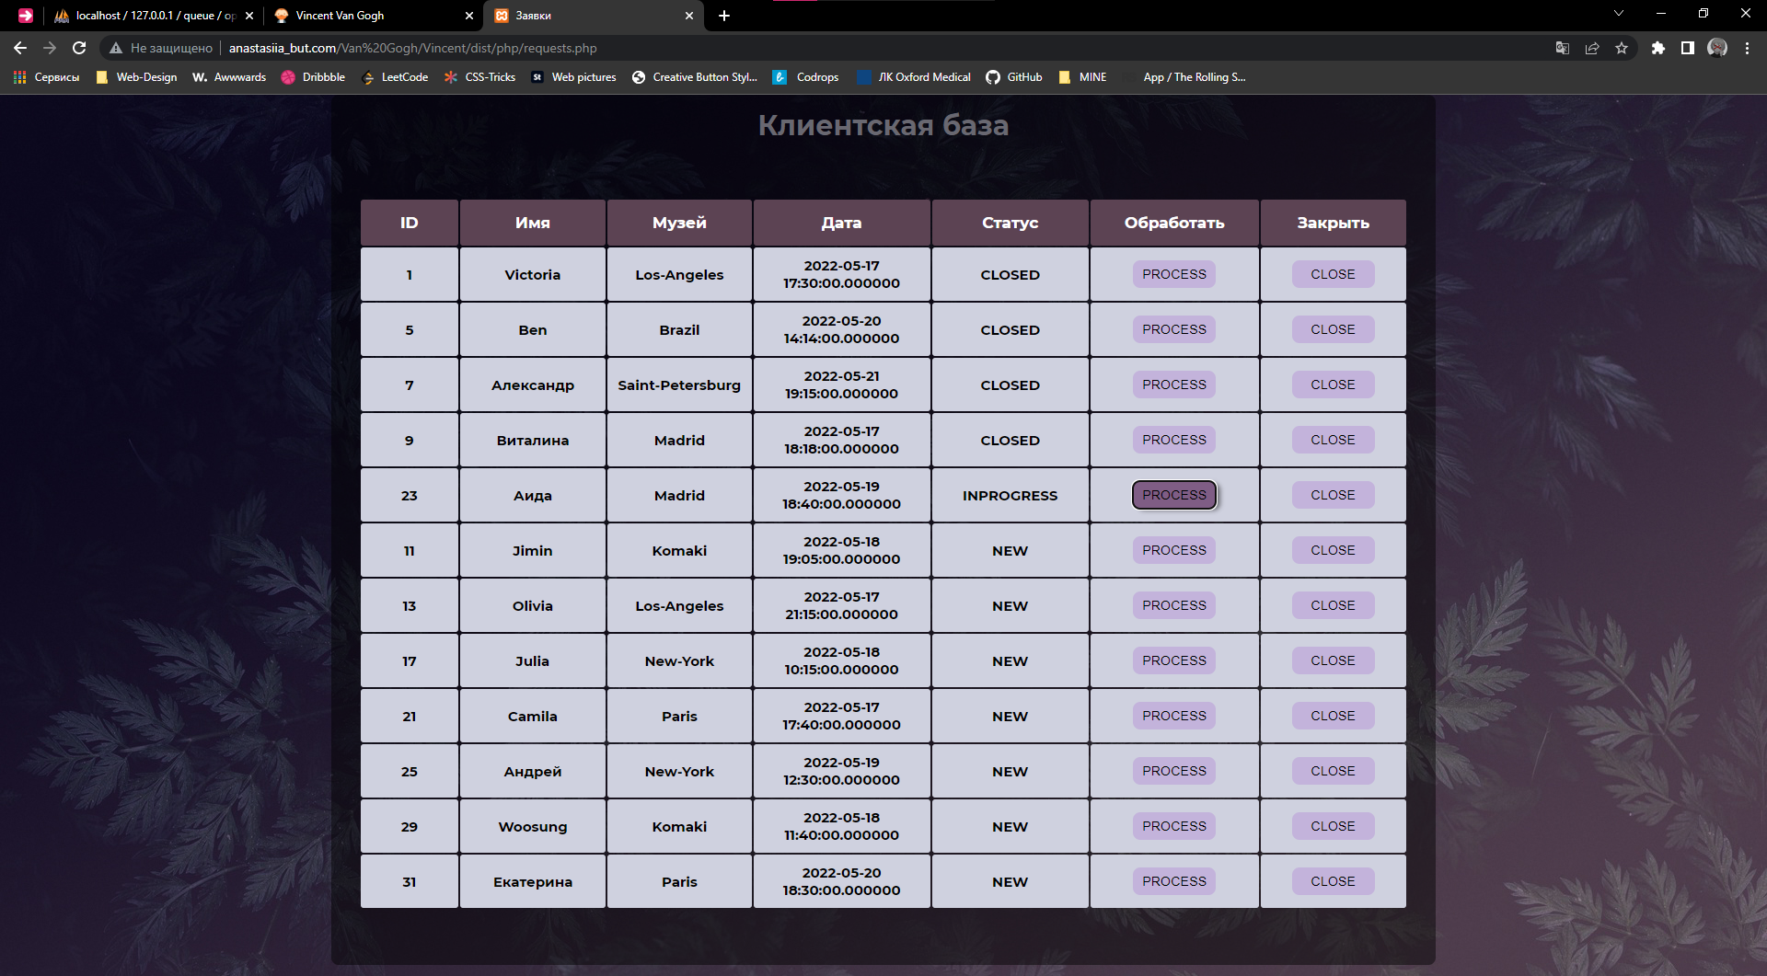*

*Рис.9 В случае верного ввода логина и пароля, оператор Sam попадет на страницу со своей клиентской базой. Оператор Sam также имеет возможность отмечать какие заявки уже обработаны, а какие в процессе*